智慧树网学习手册
自由选课之PC版
目录
重要提醒 2
一、 注册登录 2
⒈ 新生注册选课 2
⒉ 老生登录选课 5
3. 退课 5
4. 登录常见问题 6
二、 查看课程信息 8
1. 课程卡片 8
2. 成绩规则 8
三、 学习 9
1. 视频观看 9
2. 作业考试 11
3. 见面课 13
四、 成绩 17
1. 学习分析 17
2. 我的成绩 17
3. 补考 19
五、 温馨提示 20

重要提醒：1、请学生根据本校教务处提供的选课专属链接进入选课主页，而并非进入智慧树官网首页。
2、新生：首次进行智慧树课程学习的学生。
3、老生：已使用智慧树学习过学分课程的学生。

注册登录

⒈ 新生注册选课
1.1 注册
通过学校教务处选课通知中的智慧树选课地址，进入本校的共享课程专属选课页面。http://school.zhihuishu.com/wit专属选课页面首页,以清华大学为例：点击选课主页右上角的【注册】，根据注册页面完整填写。
温馨提示：请认真填写所有信息，如果信息错误，课程结束后可能会拿不到学分。
注册完成后，通过【跨校共享课】进入选课页面。
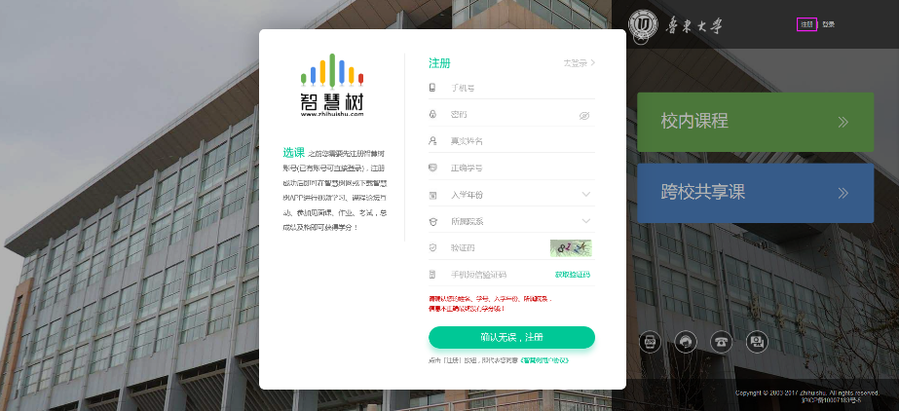
  - 查看选课说明
在本校选课页面中可查看本校共引进多少门课程，选课及退课起止时间。部分学校会设置每位学生的限选门数，以及部分课程会有学院、入选年份、选课人数的限制。
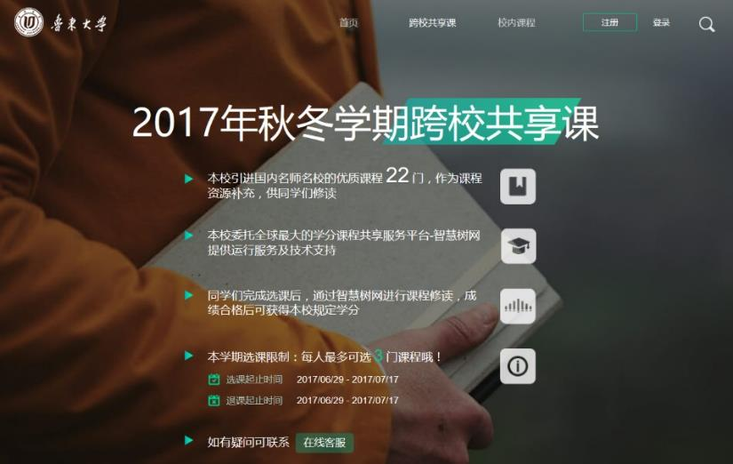
  - 选择课程
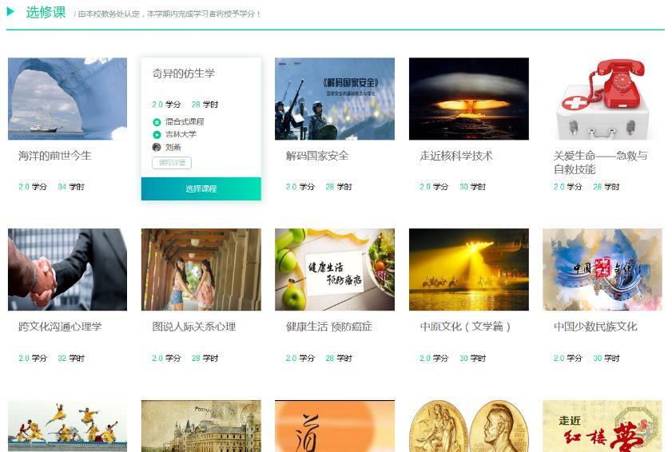
  - 提交课程
在网页底部会显示当前已选择的课程，全部选择完毕后请点击【提交课程】。
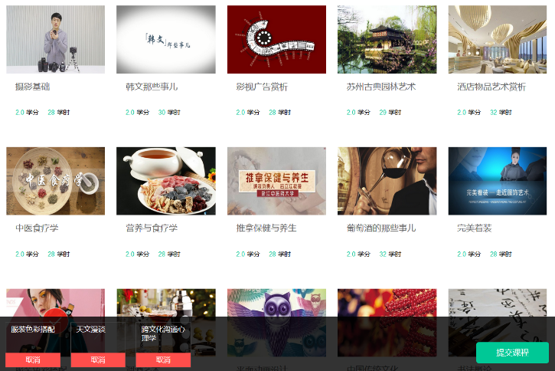
  - 确认课程
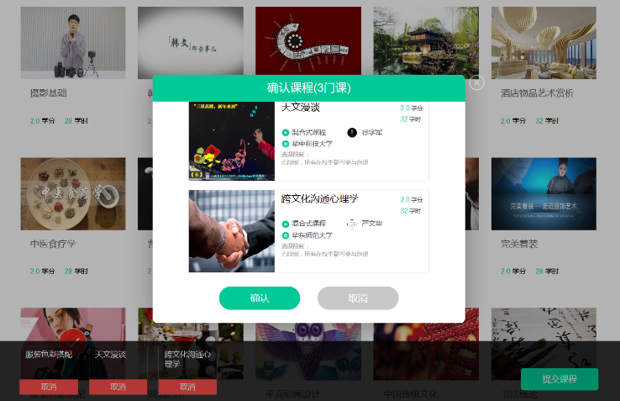


⒉ 老生登录选课
2.1 登录
点击选课主页右上角的【登录】，可使用学号或手机号完成登录，其次通过【跨校共享课】进入选课页面。
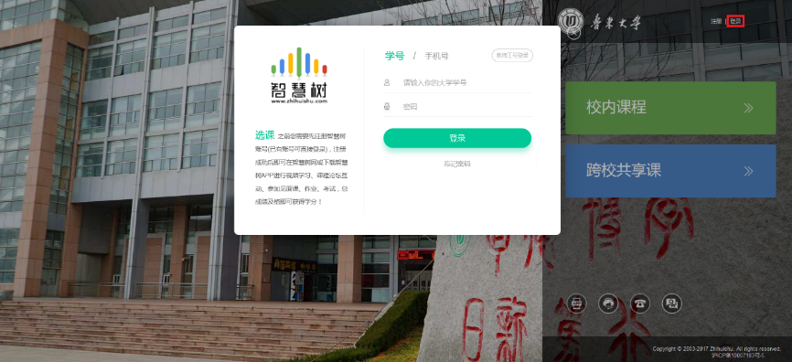

3. 退课
请在退课时间段内登录智慧树官网（www.zhihuishu.com），进入学生端学堂首页后，首先点击左侧菜单【展开】，其次点击，下一步点击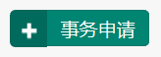，下拉选择所要退选的课程名称，输入申请缘由，最后点击【确定】，系统将自动完成退课。
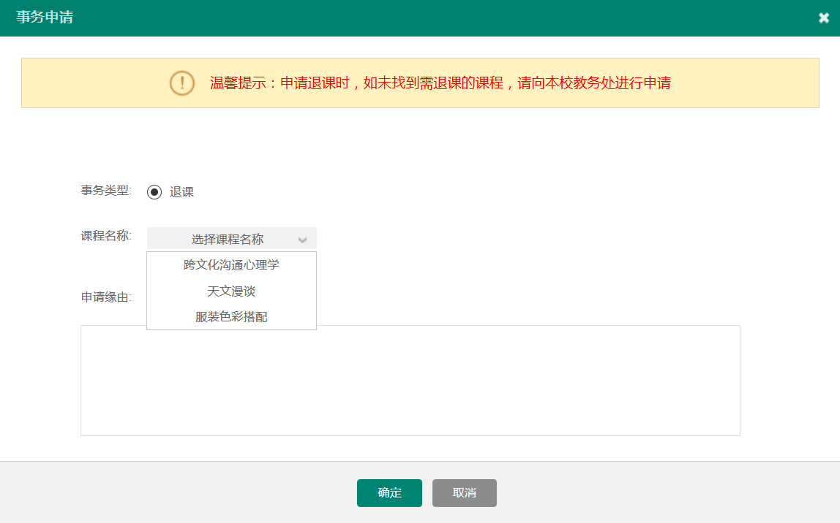
若忘记退课时间，请登录学校校提供的选课专属链接进入本校的【跨校共享课】选课主页中查看。
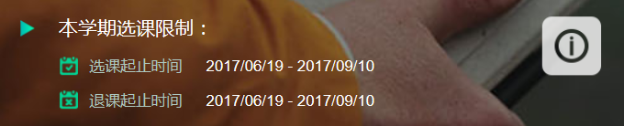

4. 登录常见问题
4.1 忘记密码
在登录页面的【登录】按钮下方有【忘记密码】，可通过绑定的手机号或邮箱进行找回。
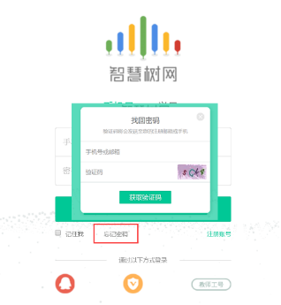
4.2 修改密码
登录后，在右上角姓名处先点击【账号管理】，然后再选择【基本信息】右侧的【账号管理】，输入旧密码及新密码，保存后修改。
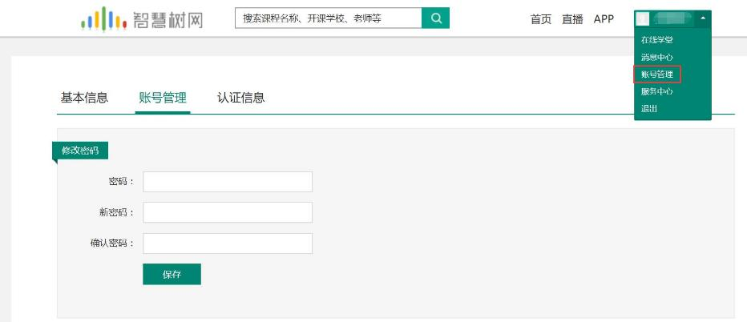
4.3 更换手机
登录后，在右上角姓名处先点击【账号管理】，然后在【基本信息】的联系方式中点击【更换手机】，输入新手机号后点击【发送短信码】，输入图片验证码及短信码（短信码60秒输入有效），点击【确认】。
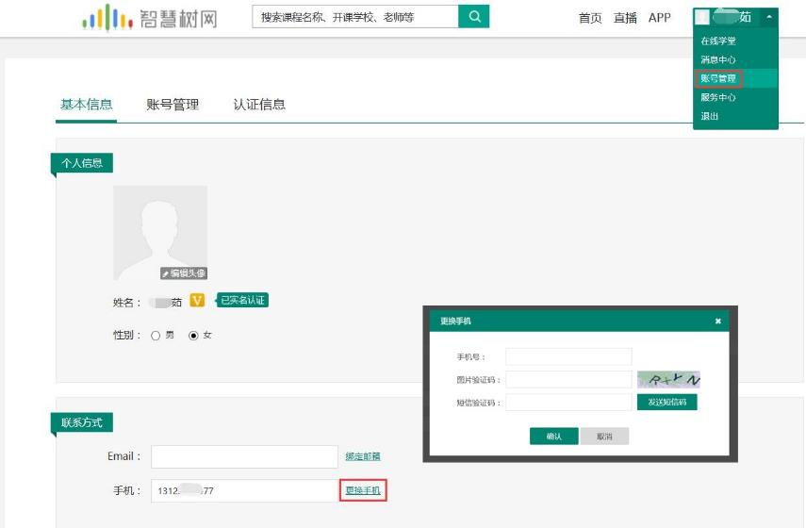

查看课程信息

课程卡片
运行周期中的课程会显示在【学习中】，课程图片右侧包含我的进度及标准进度。
学习进度=（看完的视频数+做完的章测试数）/（总的视频数+总的章测试数）。
课程图片的下方有对应的班级名称，如果本校配有老师，则会显示老师的姓名及联系方式。
在进度条下方有3个小按钮，分别为成绩评定标准、课程表、学习时间&考试时间。
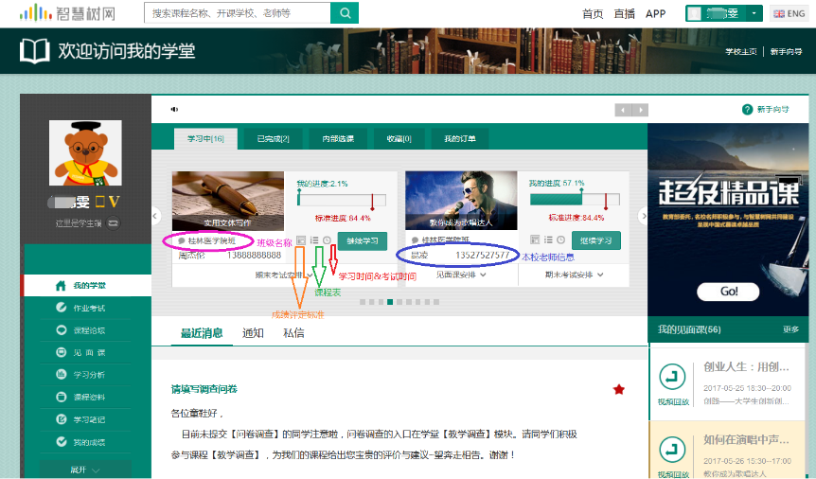
如果课程为【混合式】，则在班级名称及老师信息下方会显示【见面课安排】，提示本学期共有几次见面课，以及最近的一次见面课的时间。另外在【我的学堂】网站右侧也会有我的见面课的提示信息。

成绩规则
混合式课程的考核方式包括视频教程学习、章测试、见面课、期末考试四部分。
即：混合式课程总成绩=学习进度+章测试+见面课+期末考试。
在线式课程无见面课，故考核方式只包括视频教程学习、章测试、期末考试三部分。
即：在线式课程总成绩=学习进度+章测试+期末考试。。
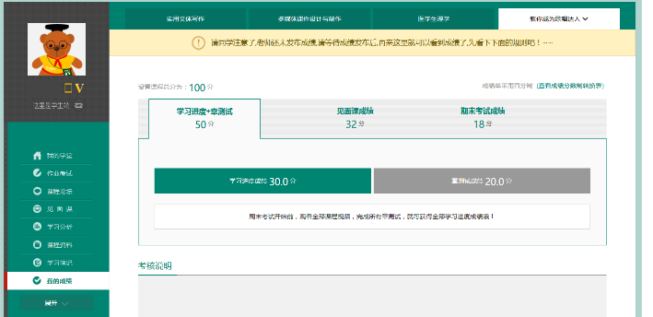
注：期末考试开始前，需观看完全部课程视频并完成所有章测试，混合式课程还需完成见面课学习。

学习

1. 视频观看
在课程卡片中点击【开始学习】，进入视频学习页面。若已经开始学习，则显示【继续学习】。每个章节的课程视频可重复观看，学透知识点。
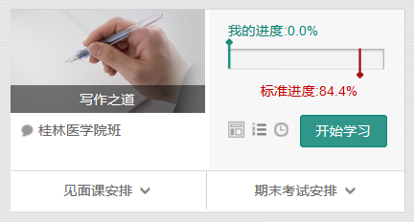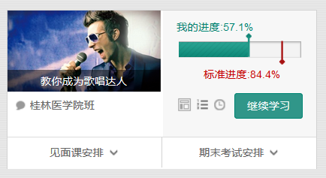
进入视频学习页面后，会弹出该门课程的学习指导卡，该指导卡囊括了课程的成绩规则、学习时间、考试时间等重要信息，请同学们仔细查看。
请注意页面最上方的黄色温馨提示：为了确保学习进度的准确性，建议使用 火狐浏览器 或 谷歌浏览器 观看视频！
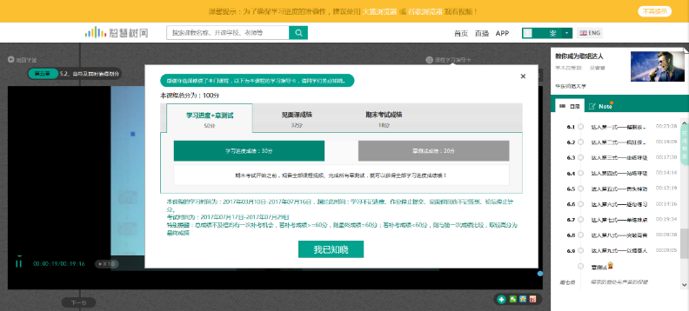
智慧树视频学习进度是根据学生的累计观看时间来计算的，拖拽播放进度条是无法累计观看时间的，请认真观看视频。
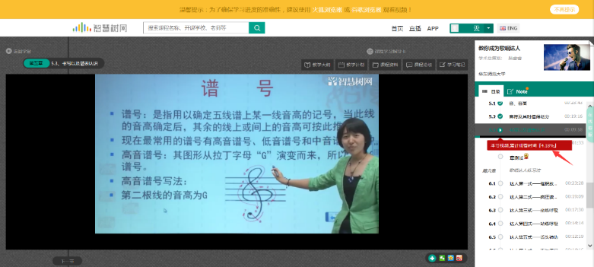
当前视频观看完毕后，请手动切换至下一个小节进行播放，已完成的小节前方会出现打勾的标志，此时您可以获得该节视频的学习进度。若显示为，则说明该节视频还未完整观看完毕，请继续观看。
如果在观看视频时出现卡顿，可在播放器底部切换【清晰度】来调整播放线路。
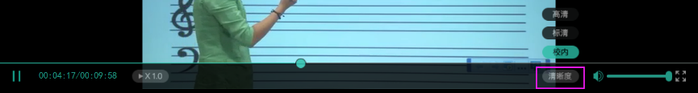

2. 作业考试
2.1 如何完成章测试及考试
有两种方式进入章测试，第一种为点击视频观看页面相应章节下方的图标，另一种方式为点击“我的学堂”左侧菜单栏中的，进入作业考试未上交列表。
超过课程学习时间，章测试将无法提交，请注意章测试的截止时间。
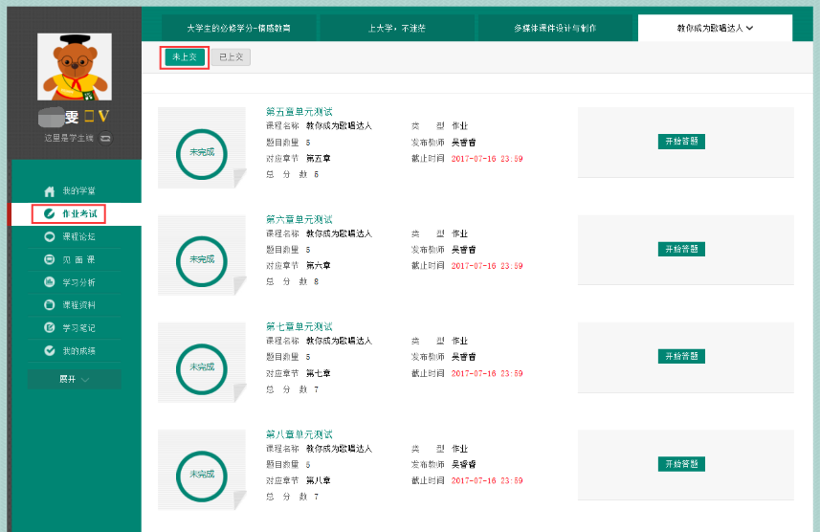
考试有相应的开放及截止时间，考试开放之时，也就是学习结束之时，即除了考试，其他任何学习相关的内容均不再计分。
考试都是有时间限制的，不要抱着“看一看”的心理去打开考试，打开考试时需输入验证码，试卷打开后，即使关闭网页，时间仍会继续计时，一旦考试时限到了，试卷将会被系统自动提交。
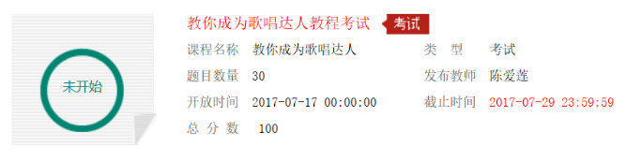
以上图《教你成为歌唱达人教程考试》为例，并不是7月17日00:00至7月29日23:59这个时间段内可以无限次进入答题，该课程的考试时间限制为90分钟，即如果在7月18日8:00打开试卷，则试卷答题截止时间为7月18日9:30。
补充：如果在7月29日23:30打开试卷，答题时间也不会超过考试的截止时间7月29日23:59。
2.2 如何查看章测试及考试分数
点击【作业考试】中的已上交列表，即可查看到相应分数。
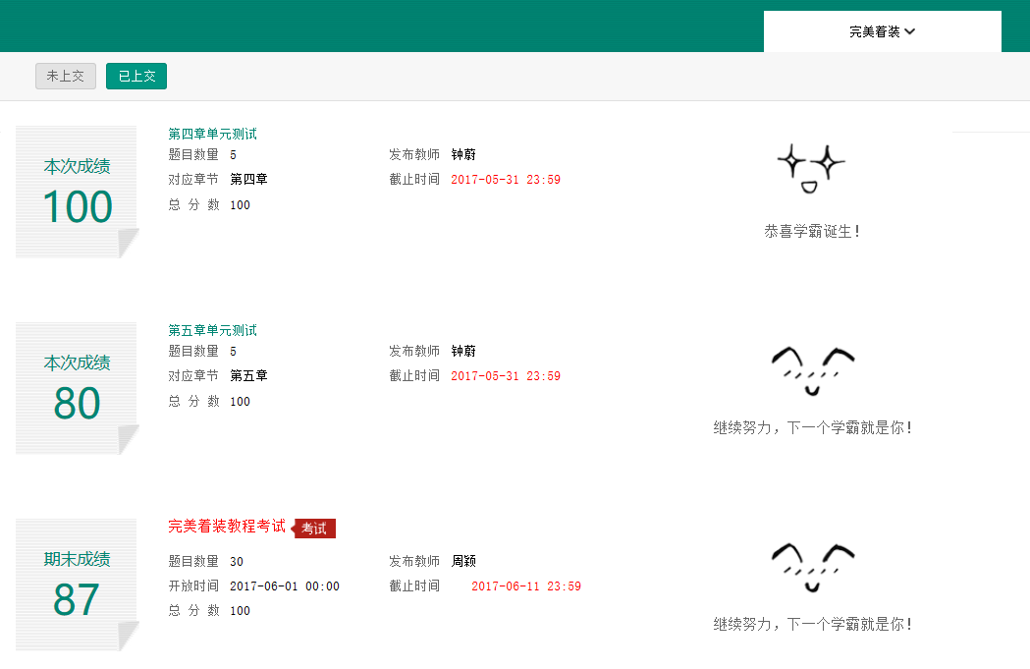
如果章测试为全客观题，则在学生完成后立即显示分数；如果考试为全客观题，不会直接显示分数，系统提示“试卷正在批改中，请耐心等待”，当系统完成算分后会给学生发送一条站内信，学生进入或者刷新作业考试列表后就可以看到考试得分了。
若作业考试含有主观题，则需要等待老师批阅后才会显示分数。
  - 章测试申请重做
在学习周期内，若对章测试分数不满意，可申请重做。每章的重做机会各有3次，以最后一次做题的分数为准。客观题申请后系统自动同意，主观题需等老师批阅后才能申请，且由老师手动审核是否同意。
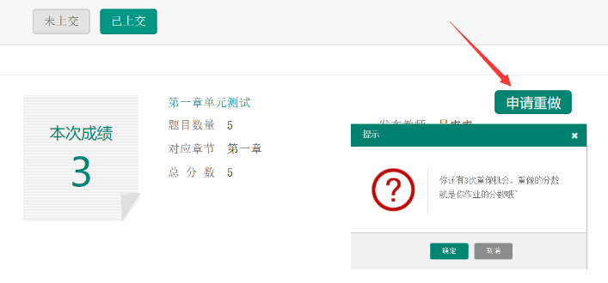
学生也可以通过点击【本次成绩】或【第X章单元测试】的标题查看本章测试的答案，一旦查看答案则无法申请重做。
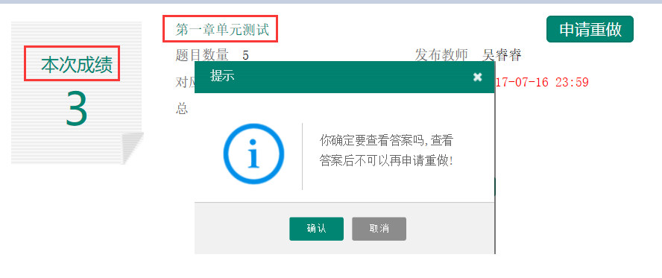

见面课
根据以往的实际案例，有部分【混合式】课程的学生最终不及格就是由于未完成见面课部分的学习，所以请所有同学重视见面课。
3.1 查看见面课
有两种方式可以查看到见面课安排，第一种：学生端我的学堂的课程卡片下面有【见面课安排】，会提示共有几次见面课以及最近的一次见面课时间。另外，在网页右侧也会提示【我的见面课】。
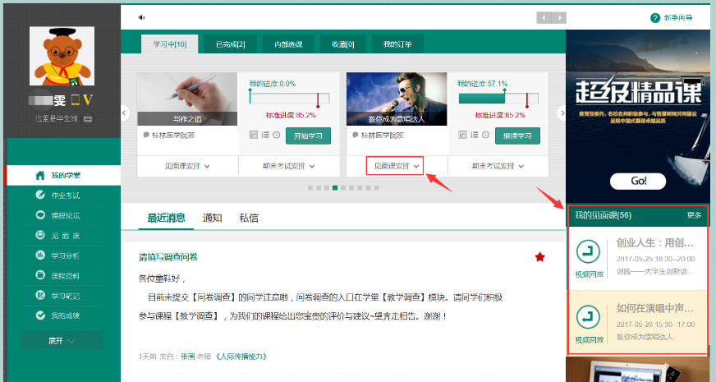
第二种：点击网页左侧的，如果课程有见面课，都会全部显示。
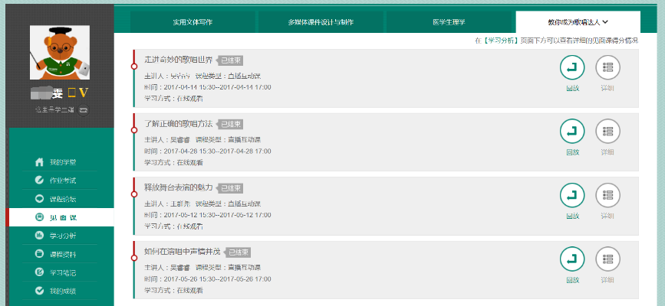
见面课的类型分为：直播互动课、小组讨论、实践课等模式。如果是直播类型的见面课会在见面课结束后的24小时内上传回放视频。如果是讨论或实践类型，无直播无回放。
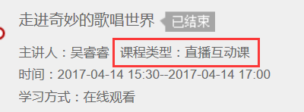
课程的相关老师也会在每次见面课之前发送【通知】来提醒各位学生参加。
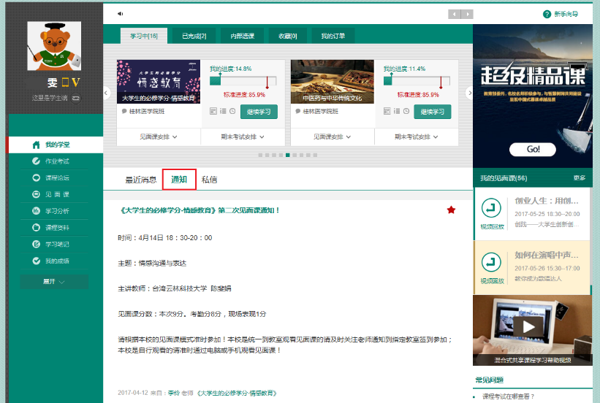
3.2 学习方式
见面课的学习方式也分为：现场签到及在线观看2种类型。可在见面课模块中自行查看。
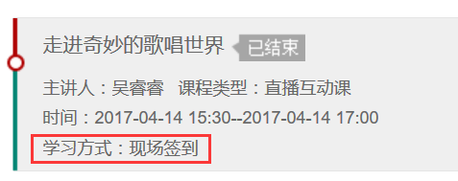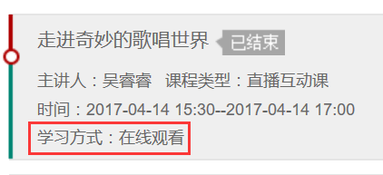
现场签到：本校统一组织学生去教室观看直播或回放，老师会要求学生在教室中进行纸上的签到，后由老师将签到信息录入至系统。另一种方式为老师引导学生进行二维码签到，签到情况系统将自动记录。（请同学们提前下载知到APP）
如果学生由于各种原因无法去到现场参加见面课，可以在电脑端进行【请假】，但请假是否同意，需由本校老师审核。
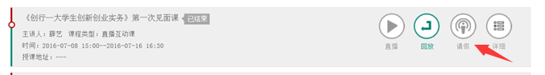
在线观看：学生自行在网上收看见面课的直播或回放，学生只要观看完直播或回放，且进度超过80%，系统则自动记录签到信息。
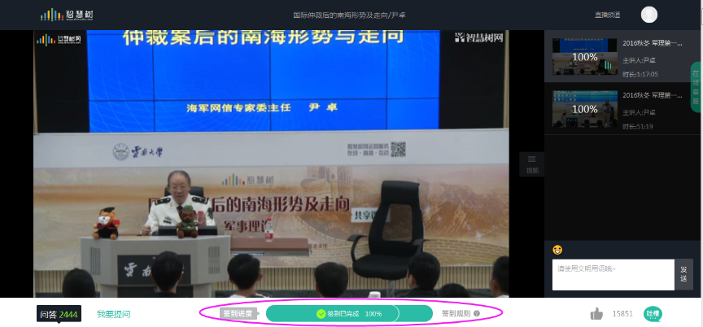
3.3 见面课考核
每次见面课总分由两部分构成：考勤分及现场分。
可在网页左侧模块中的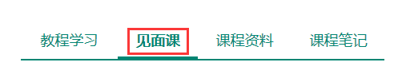进行查看。如下图：
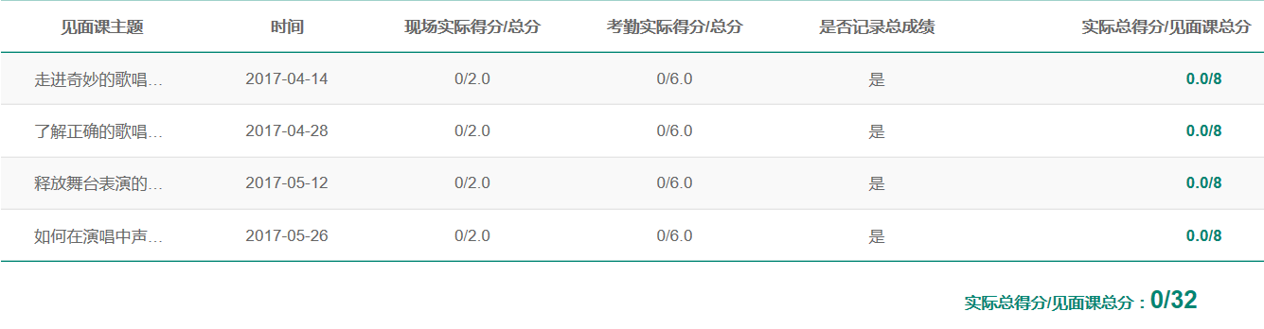
现场签到的学生，只要在纸上签到后，会由本校老师将出勤记录录入至智慧树平台，录入后学生将获得考勤分，具体录入时间以老师操作为准。现场分由老师根据现场实际情况给予，所以并不是所有学生都可以获得现场分的。
注：现场签到的学生直接在线观看直播或回放均不得分。因故无法去到现场的学生可以在老师审核【请假】同意后观看回放，进度超过80%可获得考勤分，无表现分。
自行观看的学生，观看完直播或回放，且进度超过80%，即可获得考勤分及现场分。

成绩

1. 学习分析
在学习过程中，学生可通过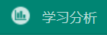来查看当前获得的参考分数。
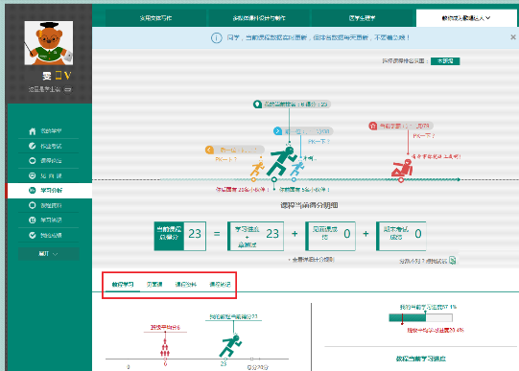
注：【学习分析】中的分数仅作为学习过程中的参考，智慧树最终成绩以成绩发布后【我的成绩】中的为准。
若遇到学习分析中的分数更新不及时，请手动点击【分数不对？点我试试】的刷新按钮。

2. 我的成绩
期末考试若为全客观题，则总成绩在考试截止日期后的48小时自动发布。
期末考试若含有主观题，则总成绩需要等到老师批阅完班级内所有学生的试卷后手动发布，具体发布时间以老师操作为准。
学生在成绩发布后，需要先完成调查问卷后方可查看总成绩。
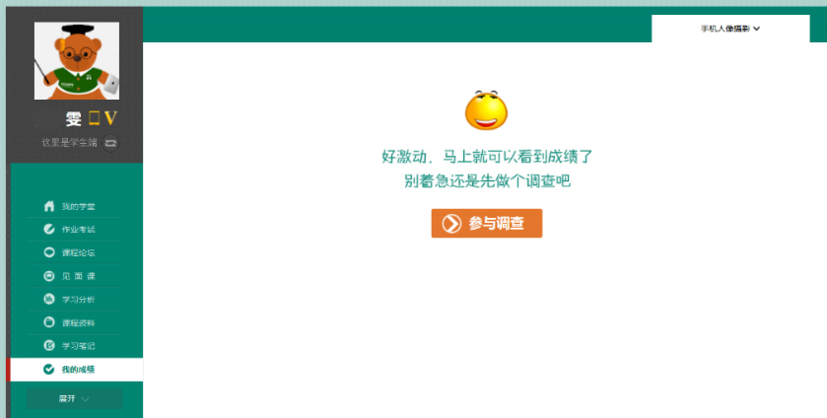
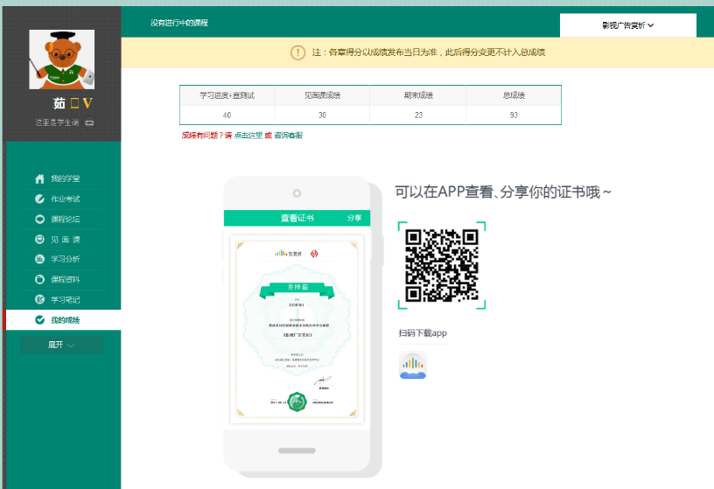
若学生的总成绩大于等于60分，则提示：可以在APP查看、分享你的证书哦~
注：智慧树平台总成绩60分合格，各校的合格分数线以学校为准，若学校线下调整过分数，请以学校教务系统（或教务处）发布的成绩为准。
学生可在APP上将证书分享至微信、朋友圈、微博、QQ，亦可购买纸质证书¥99。
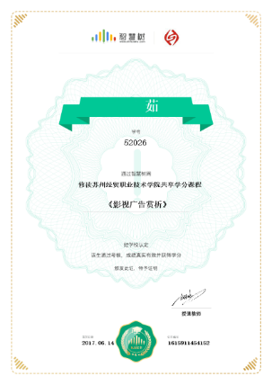

补考
总成绩发布后，若学生总成绩小于60分，且学校允许补考的前提下，系统会自动发布补考试卷，补考时间为成绩发布后的7天内，超过时间没有补考的学生，补考成绩记为0分。
补考成绩大于60分（百分制）时，平台最终成绩取60分；补考成绩小于60分（百分制）时，平台最终成绩取2次成绩的最高分。最后，以学校教务系统（或教务处）认定及发布的成绩为准。
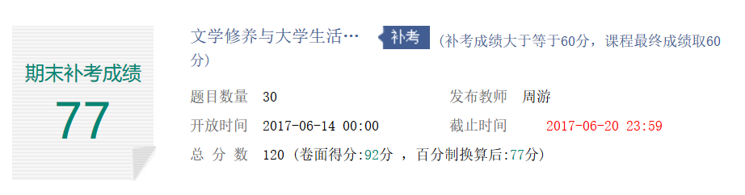
补考只看补考试卷的成绩，不再综合学习进度、章测试、见面课部分的占比成绩。
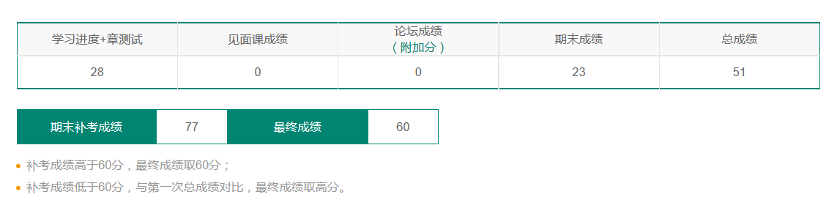
温馨提示：教务系统（或教务处）成绩具体发布时间以学校为准。补考结束后，学校就可以从智慧树平台导出成绩，然后导入或录入至本校教务系统，由于各校的操作时间不同，还请学生们耐心等待学校操作。

- 温馨提示
- 学习数据异常处理
智慧树平台会检测学生的学习行为，若发现学生视频观看或见面课观看数据异常，将清除所有学习进度，若发现学生章测试或考试数据异常，则直接通报学校教务处，由教务处决定是否视作作弊行为进行处理。
- 在线客服
在学习过程中遇到任何问题，学生可将鼠标移至智慧树网页右侧【在线客服】，机器人-乔布斯可解决一些简单问题的自动回复，如需要人工客服，请点击下方【人工服务】按钮。
